Отчет по Лабораторной работе №5

Архитектура компьютеров и операционные системы

Бекауов Артур Тимурович НКАбд-01-23

Содержание

# 1 Цель работы

Целью работы является приобретение практических навыков работы в Midnight Commander. Также освоение инструкций языка ассемблера mov и int.

# 2 Ход лабораторной работы

Открываю терминал и ввожу команду для вызова файлового менеджера Midnight Commander(mc) (Рис. 1 и 2). Перехожу в каталог work/arch-pc созданный при выполнении ЛР№4 и создаю в нём папку “lab05” (Рис. 3). С помощью команды touch создаю в этой папке текстовый файл “lab5-1.asm” (Рис. 4). Пользуясь функциональной клавишей f4, открываю “lab5-1.asm” для редактирования в встроенном редакторе mcedit. Ввожу текст предложенного в методичке листинга 5.1, сохраняю изменения и закрываю файл. (Рис. 5). Оставил комментарии в программе для удобства редактирования.

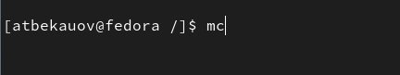

Figure 1: Вызов Midnight Commander

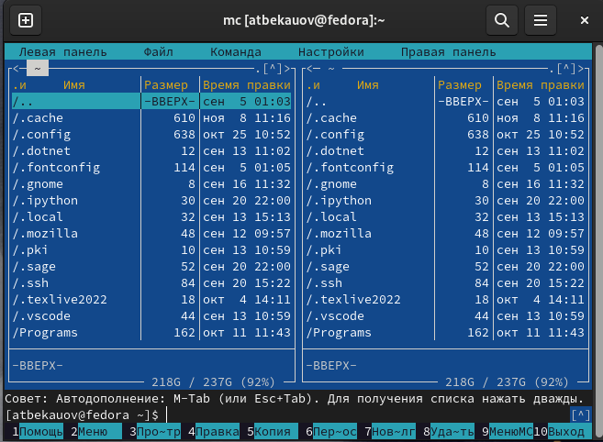

Figure 2: Файловый менеджер Midnight Commander

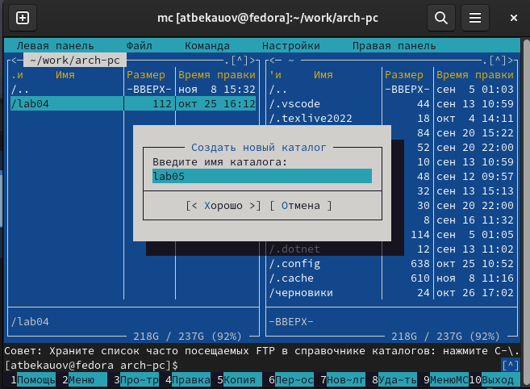

Figure 3: Создание каталога с помощью MC

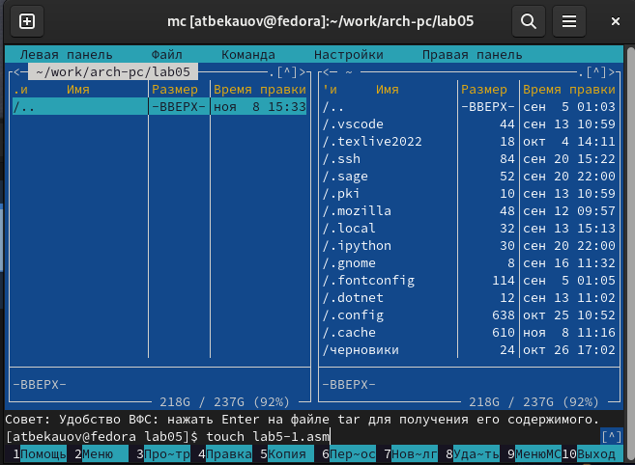

Figure 4: Создание текстового файла “lab5-1.asm”

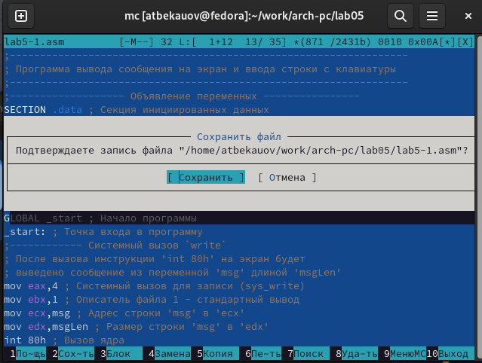

Figure 5: Сохранение текстовой программы “lab5-1.asm” в mcedit

Удостоверюсь, что файл “lab5-1.asm” содержит текст программы, открыв его для просмотра функциональной клавишей f3 (Рис. 6). Оттранслирую текст программы в объектный файл (с помощью команды nasm), затем выполню компановку объектного файла (с помощью команды ld) и запущу получившийся исполняемый файл. Программа вывела строку “Введите строку:” и ожилает ввода с клавиатуры. Ввожу свои ФИО. (Рис. 7)

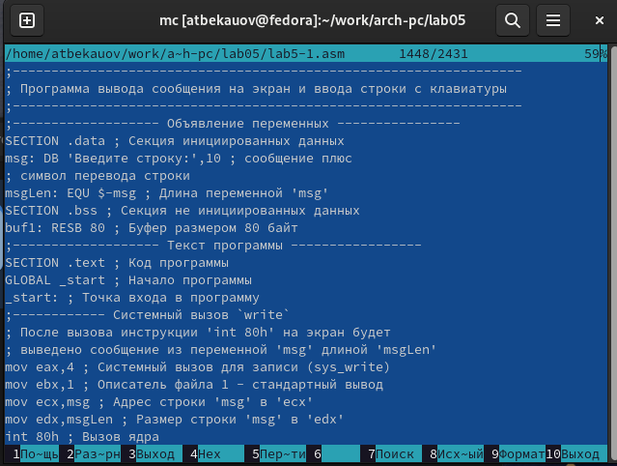

Figure 6: Проверка файла “lab5-1.asm”

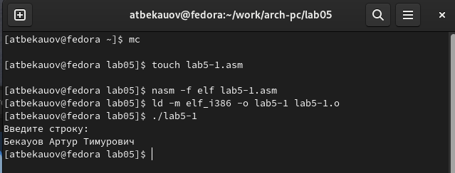

Figure 7: Создание исполняемого файла, его запуск и результаты.

**Подключение внешнего файла in_out.asm**

Скачаю со страницы курса в ТУИС файл “in_out.asm”. Подключаемый файл должен лежать в том же каталоге, что и файл с программой, в которой он используется. Поэтому копирую файл “in_out.asm” из папки загрузки домашнего католога, в папку с “lab5-1.asm” (С помощью MC и функциональной клавиши f5) (Рис. 8).

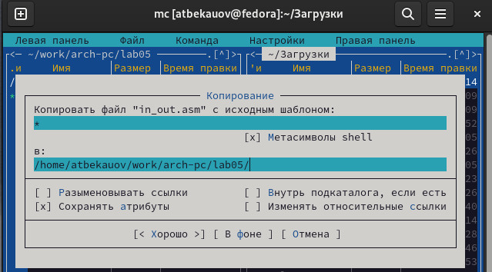

Figure 8: Копирование подключаемого файла в папку с “lab5-1.asm”

Скопирую файл “lab5-1.asm” с новым именем “lab5-2” (Рис. 9). Открою созданный в результате копирования файл в редакторе mcedit. Отередактирую содержимое файла в соответствии с листингом 5.2, что позволит мне исползовать подпрограммы из внешнего файла (Рис. 10). Создам исполняемый файл и проверю его работу. (Рис. 11).

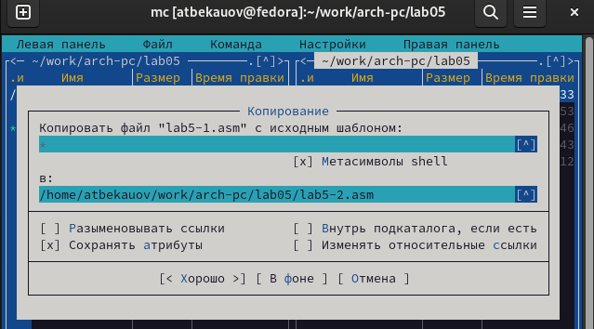

Figure 9: Создание копии файла “lab5-1.asm” с именем “lab5-2.asm”

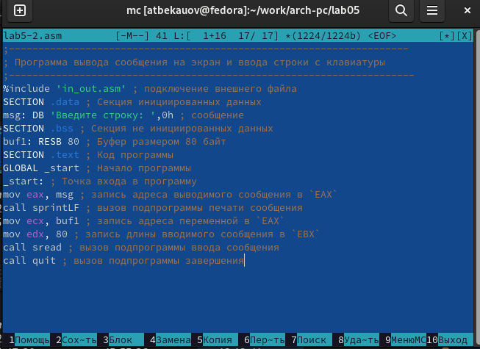

Figure 10: Новый текст программы “lab5-2.asm”

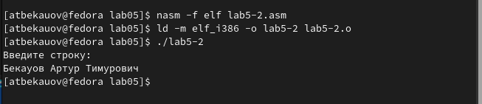

Figure 11: Создание исполняемого файла “lab5-2”, его запуск и результаты.

Заменю в файле “lab5-2.asm” подпрограмму sprintLF на sprint.(Рис. 12) Создам исполняемый файл и проверю его работу (Рис. 13). Как видно разница заключается в том, что подпрограмма sprintLF сначала совершает переход на новую строчку, а затем запрашивает ввод с клавиатуры. Подпрограмма sprint же совершает запрос на ввод с клавиатуры без перехода на новую строчку.

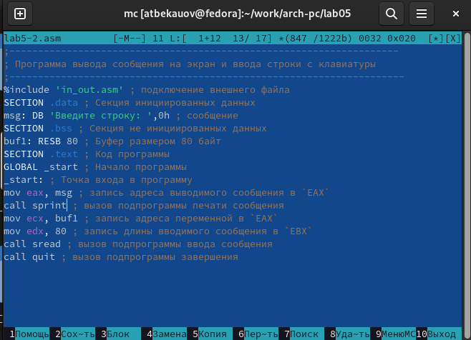

Figure 12: Замена sprintlf на sprin в файле “lab5-2.asm”

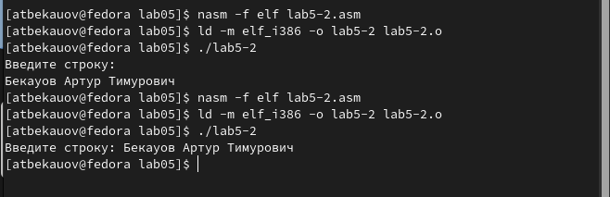

Figure 13: Сравнение старого и нового вывода программы “lab5-2”

# 3 Ход самостоятельной работы

Создам копию файла “lab5-1.asm” с названием “lab5-1-2.asm”. Внесу в программу изменения, так чтобы она выводила внесённую с клавиатуры строку на экран. А именно: после системного вызова ‘read’, перед ‘exit’ добавлю ещё один вызов ‘write’, выглядящий следующим образом (Рис. 14). Сохраню изменения и закрою файл.

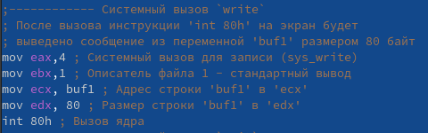

Figure 14: Добавление в текст программы “lab5-1-2.asm”

Также создам копию файла “lab5-2.asm” с названием “lab5-2-2.asm”. Внесу в программу изменения, так чтобы она выводила внесённую с клавиатуры строку на экран, но при этом использовала подпрограммы из внешнего файла. А именно: После вызова подпрограммы для ввода сообщения добавлю две строчки - адрес выводимого сообщения в EAX и вызов подпрграммы для вывода сообщения (Рис. 15). Сохраню изменения и закрою файл.

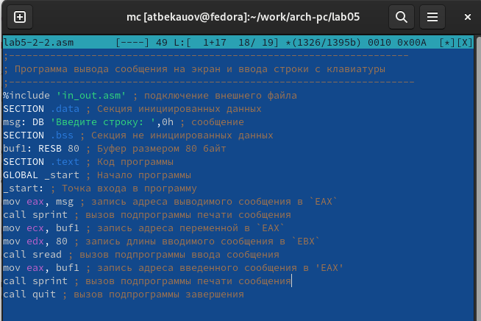

Figure 15: Новый текст программы “lab5-2-2.asm”

Создам исполняемые файлы “lab5-1-2” и “lab5-2-2” и проверю их работу (Рис. 16). В качестве ввода с клавиатуры использовал свою фамилию. Как видно программы написаны верно.

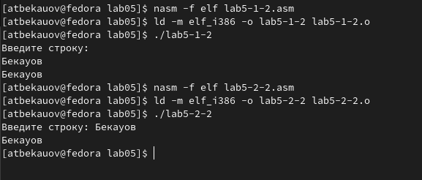

Figure 16: Вывод исполняемых файлов “lab5-1-2” и “lab5-2-2”

# 4 Выводы

В ходе лабораторной работы я приобрёл практические навыки работы в Midnight Commander. Также освоил инструкции языка ассемблера mov и int.